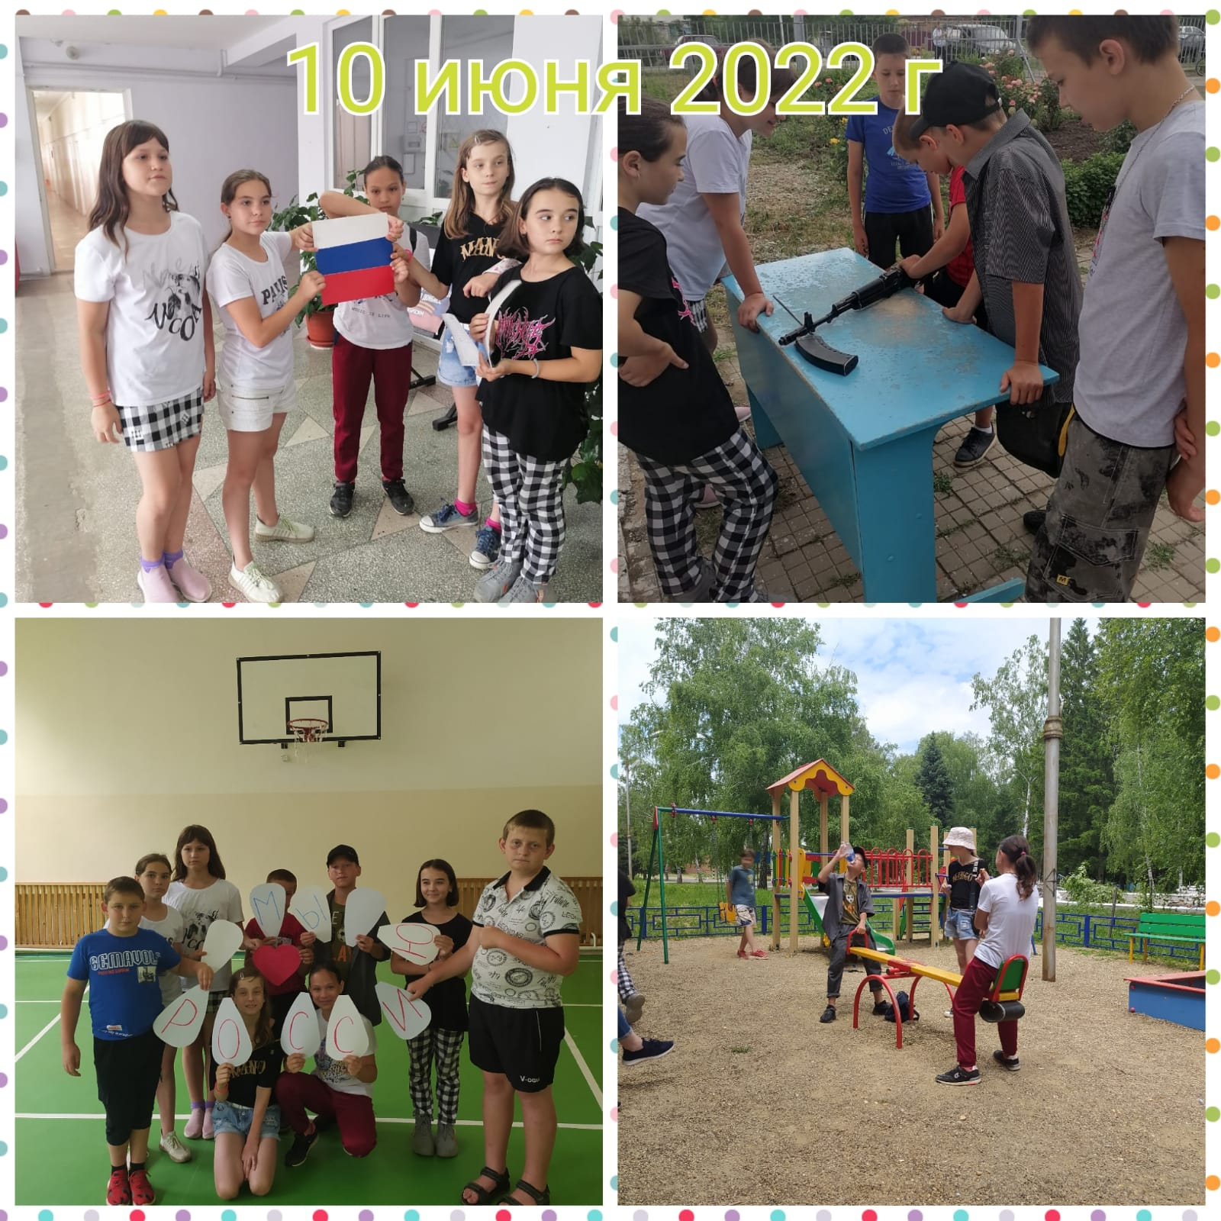
Мой дом – Россия.
- Дети в этот день ярко выразили свое отношение к стране, в которой родились и растут.

.

- Конкурс рисунков на асфальте.
- Квест игра «Россия – душа моя»
- Турнир по бамбинтону
- Кружковая деятельность по интересам.

